2022年长春市二道区远达街道办事处

部门预算

2022年1月4日

目 录

第一部分 部门概况

一、主要职能

二、机构设置及部门预算单位构成

第二部分 2022年度部门预算表

一、财政拨款收支总表

二、一般公共预算支出表

三、一般公共预算基本支出表

四、一般公共预算 “三公”经费支出表

五、政府性基金预算支出表

六、部门收支总表

七、部门收入总表

八、部门支出总表

第三部分 2022年度部门预算情况说明

一、2022年财政拨款收支情况

二、2022年一般公共预算支出情况

三、2022年一般公共预算基本支出情况

四、2022年一般公共预算 “三公”经费支出表情况

五、2022年政府性基金预算支出表情况

六、2022年部门收支总表情况

七、2022年部门收入总表情况

八、2022年部门支出总表情况

九、运行经费支出情况

十、政府采购支出情况

十一、国有资产占用情况

十二、预算绩效情况

第四部分 名词解释

2022年度长春市二道区远达街道办事处

部门预算

**第一部分部门概述**

1. **主要职责**

街道办事处作为区人民政府的派出机构，行使行政管理职能。

1、负责本辖区的行政管理工作。

2、开展社会主义精神文明建设活动。

3、依法参与城区建设与管理。

4、加强社会治安综合治理，维护社会安定团强。

5、落实人口计划指标，搞好计划生育工作。

6、做好社区教育、文化、体育活动的组织指导、协调工作。

7、做好拥军优属和社会救济等基层社会保障工作。

8、负责属地信访工作。

9、搞好属地经济工作。

10、承办上级交办的其它工作。

|  |
| --- |
| **二、内设机构**  长春市二道区远达街道办事处机构设置及职能：内设7个行政编制机构及7个事业编制机构。 |
| （一）综合办公室  1、负责机关日常运转工作。  2、承担机关党务、文电、会务、机要工作。  3、负责单位保密工作、档案管理工作、检查督办工作、政务公开、公开电话工作、信息化建设工作、节能减排工作。  4、负责单位财务、审计工作、固定资产管理工作。  5、负责单位后勤保障工作。  （二）党建工作办公室  1、负责党的政治建设、组织建设和宣传、意识形态、精神文明建设、统战（民族宗教）等工作。  2、统筹协调辖区内各领域党建工作，抓好新领域新业态新群体党建，推进街道、社区（村）党建与单位党建、行业党建、区域化党建互联互动。  3、负责干部队伍建设及干部人事、机构编制、老干部工作。  4、协调管理派驻机构人员，落实街道对部门派出机构负责人人事考核权、选拔任用的征得同意权和对驻街区单位创先争优、文明单位创建的审核建议权。  5、负责指导工会、共青团委员，统筹推进辖区内人才工作。  6、牵头负责党群服务平台工作。  （三）社会事务办公室  1、负责民政工作。  2、负责残联工作。  3、负责政数局各科室相关工作。  4、负责区软环境办公室工作。  （四）平安建设办公室  1、负责平安建设、综合治理、维护稳定等工作。  2、负责依法治街工作。  3、协调开展邪教防范、法制宣传、社区戒毒、社区矫正、刑满释放人员安置帮教工作。  4、指导督促辖区单位和居（村）民落实消防、安全生产、食品安全等工作。  5、受理人民群众来信来访，反映社情民意，调节化解矛盾纠纷。  6、组织协调相关部门共同解决辖区内的治安问题。  7、负责辖区“多网合一”及网格建设管理工作。  8、统筹辖区内城市、人口、社会等管理工作。  9、负责应急体系建设、应急响应和防灾减灾救灾相关工作。  10、牵头负责社会治安综合治理平台工作。  （五）企业服务办公室  1、统筹辖区企业及其他市场主体联系服务工作，营造良好营商环境。  2、承担辖区内工业、商贸、科技、科协、统计等方面相关工作。  （六）综合行政执法办公室  1、负责统筹协调组织指挥辖区内派驻和基层执法力量实行联合执法，代表街道办事处履行规定范围内的行政执法职责。  2、落实对上级职能部门派驻工作力量的指挥调度和考核监督权。  3、牵头负责综合行政执法平台工作。  （七）城市建设管理办公室  1、统筹落实辖区发展的重大决策和辖区建设规划，强化对涉及本区域内人民群众利益的重大决策、重大项目和公共服务设施布局的参与权和建议权，推动辖区健康、有序、可持续发展。  2、落实住房和城乡建设、生态环境保护、园林绿化、市容和环境卫生管理等工作。  3、落实基础设施养护和管理、防违控违拆违等工作。  4、承担征收项目的房屋征收和补偿具体工作。  5、负责对辖区内物业服务企业的日常监管，对辖区住宅小区开展综合管理。  6、按职责分工承担辖区内防汛抗旱、森林防火等基础性工作。  （八）党建服务科  1、协助党建工作办公室开展党建等方面的服务性、事务性工作。  2、协助开展党群服务平台建设与运行管理服务等工作。  （九）社会事务服务科  1、协助街道机关社会事务办公室开展人社、医保、民政、教育、文化旅游、体育、卫生健康、残联、红十字会、扶贫等服务性、事务性工作。  2、负责行政审批服务窗口具体事务性工作。  3、协助开展便民服务平台建设与运行管理服务等工作。  （十）平安建设科  1、协助街道机关平安建设办公室开展平安建设、综合治理、维护稳定、依法治街、安全生产、信访、治安、应急、“多网合一”等服务性、事务性工作。  2、协助开展社会治安综合治理平台建设与运行管理服务等工作。  （十一）执法保障科  1、协助街道机关综合行政执法办公室开展综合行政执法相关服务性、事务性工作。  2、开展综合行政执法平台建设和运行管理服务等工作。  （十二）城市建设服务科  1、协助街道机关城市建设管理办公室开展住房和城乡建设工作、征收项目的房屋征收与补偿工作。辖区物业、防汛抗旱、森林防火等服务性、事务性工作。  2、负责生态环境保护、园林绿化、市容和环境卫生管理工作。  3、负责基础设施养护管理、防违控违拆违。  （十三）退役军人服务科  1、依托社区党组织（退役军人服务站），开展思想政治教育。组织开展政治理论学习，退役军人党员管理，开展退役军人志愿服务，组织开展先进典型学习宣传，营造拥军崇军氛围。  2、协调落实就业创业、优抚帮扶、权益保障、数据信息采集等有关政策措施，组织实施退役军人适应性培训和职业教育、技能培训。  3、协助做好街道辖区内单位退役军人组织关系、行政关系、供给关系转接和档案移交，退役军人党员摸排登记等工作，协助基层党组织做好党员教育管理服务工作。  4、协助做好退役军人和其他优抚对象来访接待、来信办理、网上信访和电话信访，上级领导、部门交办信访事项，落实信访首办责任，依法及时就地化解矛盾问题，有条件的地区可开展心理疏导、法律服务等工作。  5、搭建政策咨询、沟通联系、学习交流等活动场所，多渠道筹措资金，针对性、常态化开展精准帮扶援助、化解矛盾和思想稳定工作，把党和政府的关怀温暖传递给每一个退役军人。  6、全面摸清、动态管理、及时报告有关政策落实、工作开展，以及辖区内退役军人和其他优抚对象思想状况、家庭生活情况。  7、当好退役军人的服务员、宣传员、信息员、联络员，就近听取诉求，突出面对面、个性化人一对一服务，主动登门入户宣讲政策、解决问题送立功喜报、悬挂光荣牌。  8、结合“八一”、春节等节日，以及退役军人和其他优抚对象出现重大变故等情况，及时开展走访慰问，完成区退役军人事务部门交办的其他事务性工作。  （十四）企业服务科  1、协助街道机关企业服务办公室开展辖区企业、工业、商贸、科技、科协、统计、村级财务管理、农村“三资”管理等服务性、事务性工作。  2、负责村级财务和农村“三资”管理规范化建设指导监督工作。 |

**三、预算基本情况**

**（一）部门预算单位构成**

　　长春市二道区远达街道办事处本级和所属机关单位，共计1个预算单位。

**(二)预算单位人员构成情况**

长春市二道区远达街道办事处现有人员54人，其中，在职人员45人员，离退休人员9人。

1. 2022年度部门预算表

附件：

[1.2022年财政拨款收支预算表](http://www.ccgxj.gov.cn/xxgkml/cwgk/201604/W020160405536935785252.xls)

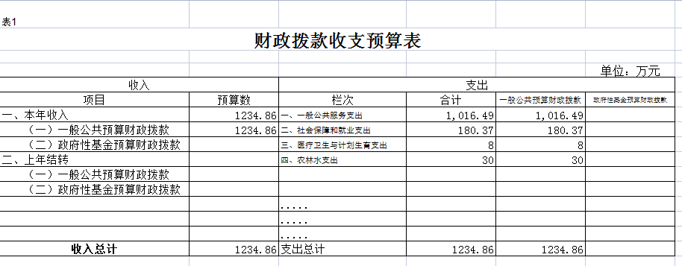

[2.2022年一般公共预算支出预算表](http://www.ccgxj.gov.cn/xxgkml/cwgk/201604/W020160405536937505814.xls)

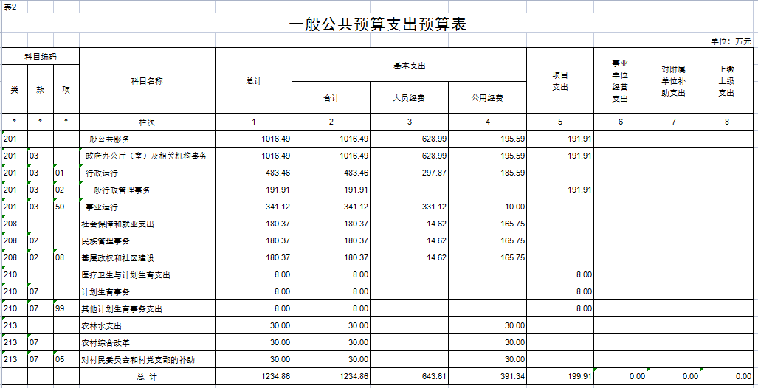

[3.2022年一般公共预算基本支出表](http://www.ccgxj.gov.cn/xxgkml/cwgk/201604/W020160405536937815403.xls)

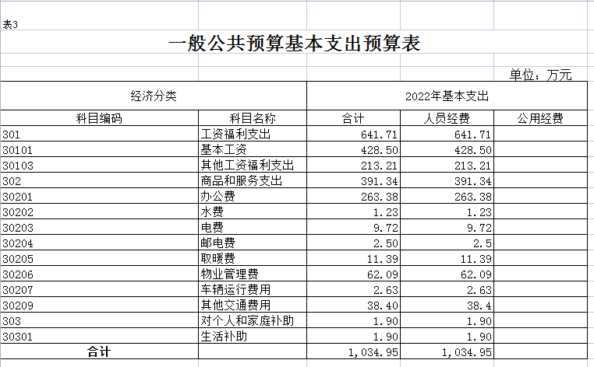

[4.2022年一般公共预算“三公经费”支出预算表](http://www.ccgxj.gov.cn/xxgkml/cwgk/201604/W020160405536939064777.xlsx)

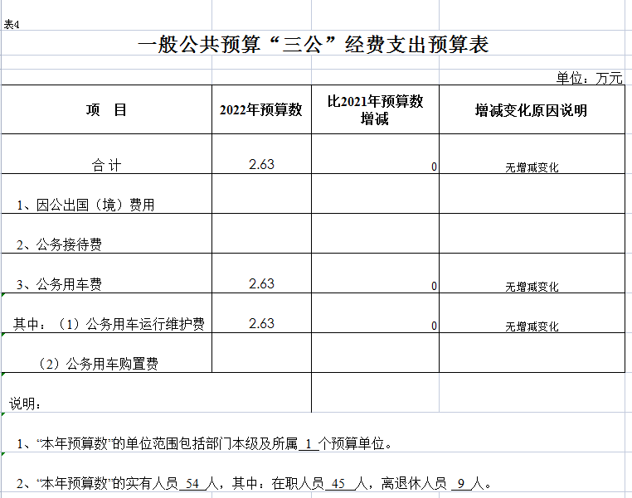

[5.2022年政府性基金支出预算表](http://www.ccgxj.gov.cn/xxgkml/cwgk/201604/W020160405536938434342.xls)

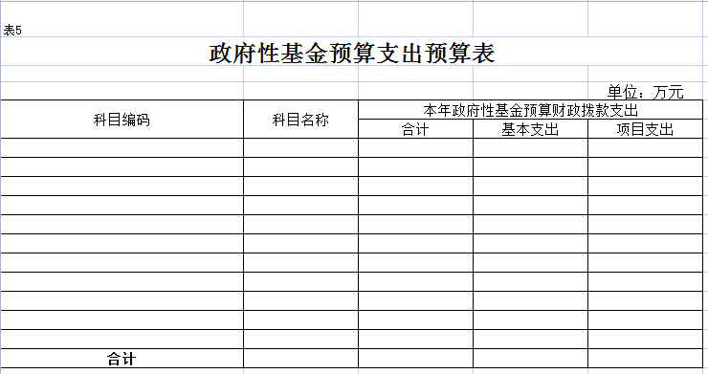

[6.2022年部门收支预算总表](http://www.ccgxj.gov.cn/xxgkml/cwgk/201604/W020160405536939218217.xls)

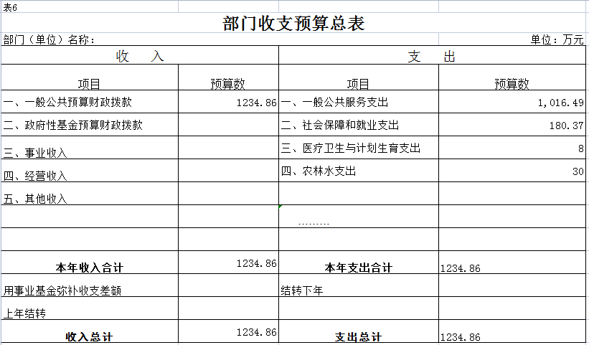

[7.2022年部门收入预算总表](http://www.ccgxj.gov.cn/xxgkml/cwgk/201604/W020160405536939530065.xls)

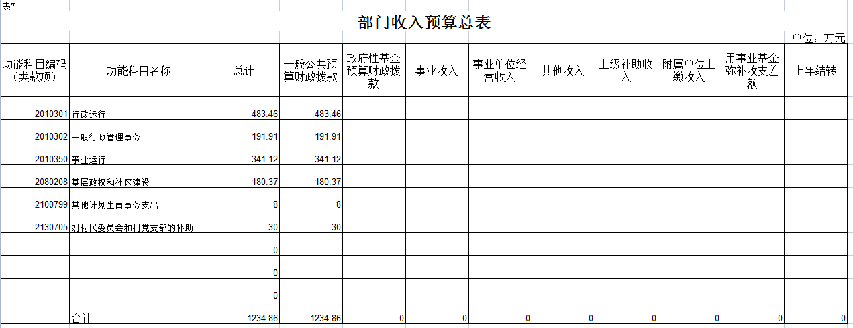

[8.2022部门支出预算总表](http://www.ccgxj.gov.cn/xxgkml/cwgk/201604/W020160405536939687469.xls)

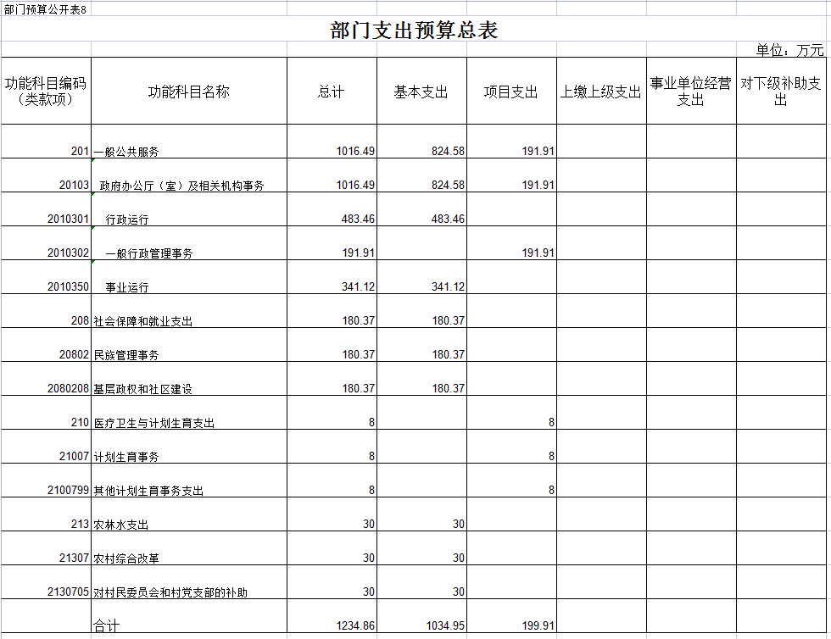

第三部分 2022年度部门预算情况说明

**一、2022年财政拨款收支说明**

2022年财政拨款1234.86万元,收入合计1234.86万元。

2022年财政预算支出1234.86万元，其中，基本支出1034.95万元，项目支出199.91万元。

**二、一般公共预算支出表说明**

一般公共服务支出1016.49万元,社会保障和就业支出180.37万元,医疗卫生与计划生育支出8万元，农林水支出30万元。

**三、一般公共预算基本支出情况说明**

1.工资福利支出641.71万元

2.商品和服务支出391.34万元

3.对个人和家庭补助支出1.9万元

共计基本支出1034.95万元。

**四、2022年“三公”经费预算情况说明**

2022年“三公”经费预算数2.63万元，其中公务用车费2.63万元，与2021年预算数无增减变化。

**五、政府性基金预算说明**

2022年无政府性基金预算。

**六、部门收支表说明**

长春市二道区远达街道办事处2022年总收入1234.86万元，其中财政拨款1234.86万元。

一般公共服务支出1016.49万元,社会保障和就业支出180.37万元,医疗卫生与计划生育支出8万元，农林水支出30万元。

1. **部门收入总表情况**

长春市二道区远达街道办事处2022年总收入1234.86万元，其中财政拨款1234.86万元。

**八、部门支出总表情况**

按功能分类：一般公共服务支出1016.49万元,社会保障和就业支出180.37万元,医疗卫生与计划生育支出8万元，农林水支出30万元。

科目分类：基本支出1034.95万元，项目支出199.91万元。

**九、机关运行经费支出情况**

2022年长春市二道区远达街道办事处的机关运行经费财政拨款支出391.34万元，其中其中办公费263.38万元，水费1.23万元，电费9.72万元，邮电费2.5万元，取暖费11.39万元，物业管理费62.09万元，车辆运行2.63万元，其他交通费用38.4万元。

1. **政府采购支出情况**

2022年长春市二道区远达街道办事处政府采购项目预算62.09万元，主要是物业管理服务项目。

1. **国有资产占用情况**

2022年长春市二道区远达街道办事处共有车辆1辆。

1. **预算绩效情况**

2022年长春市二道区远达街道办事处列入部门预算项目主要是环保资金30万元，用于环保督察期间垃圾清理和清运；长江村防洪明沟清理30万元，用于汛期对长江村防洪明沟清理，保障安全度汛。

**第四部分名词解释**

一、财政拨款收入：指中央财政当年拨付的资金。

二、基本支出：指为保障机构正常运转、完成日常工作任务而发生的人员支出和公用支出。

三、项目支出：指在基本支出之外为完成特定行政任务和事业发展目标所发生的支出。

四、三公经费：是指中央部门用财政拨款安排的因公出国（境）费、公务用车购置及运行费和公务接待费。其中，因公出国（境）费反映单位公务出国（境）的国际旅费、国外城市间交通费、住宿费、伙食费、培训费、公杂费等支出；公务用车购置及运行费反映单位公务用车车辆购置支出（含车辆购置税）及租用费、燃料费、维修费、过路过桥费、保险费、安全奖励费用等支出；公务接待费反映单位按规定开支的各类公务接待（含外宾接待）支出。

十五、机关运行费：为保障行政单位（包括实行公务员管理的事业单位）运行用于购买货物和服务的各项资金，包括办公及印刷费、邮电费、差旅费、会议费、福利费、日常维修费、专用材料及一般设备购置费、办公用房水电费、办公用房取暖费、办公用房物业管理费、公务用车运行维护费以及其他费用。